萬國旗 二年 3 班 10 號 黃稟耀 姓名
- 世界上每個國家都有自己的國旗，你最欣賞哪個國家的國旗？為什麼？請說明理由。
答：簡潔有力，很好懂，而且他們做的動漫是全世界最好看的。

2.請將你最喜歡的國家的國旗圖案複製或截圖於下：
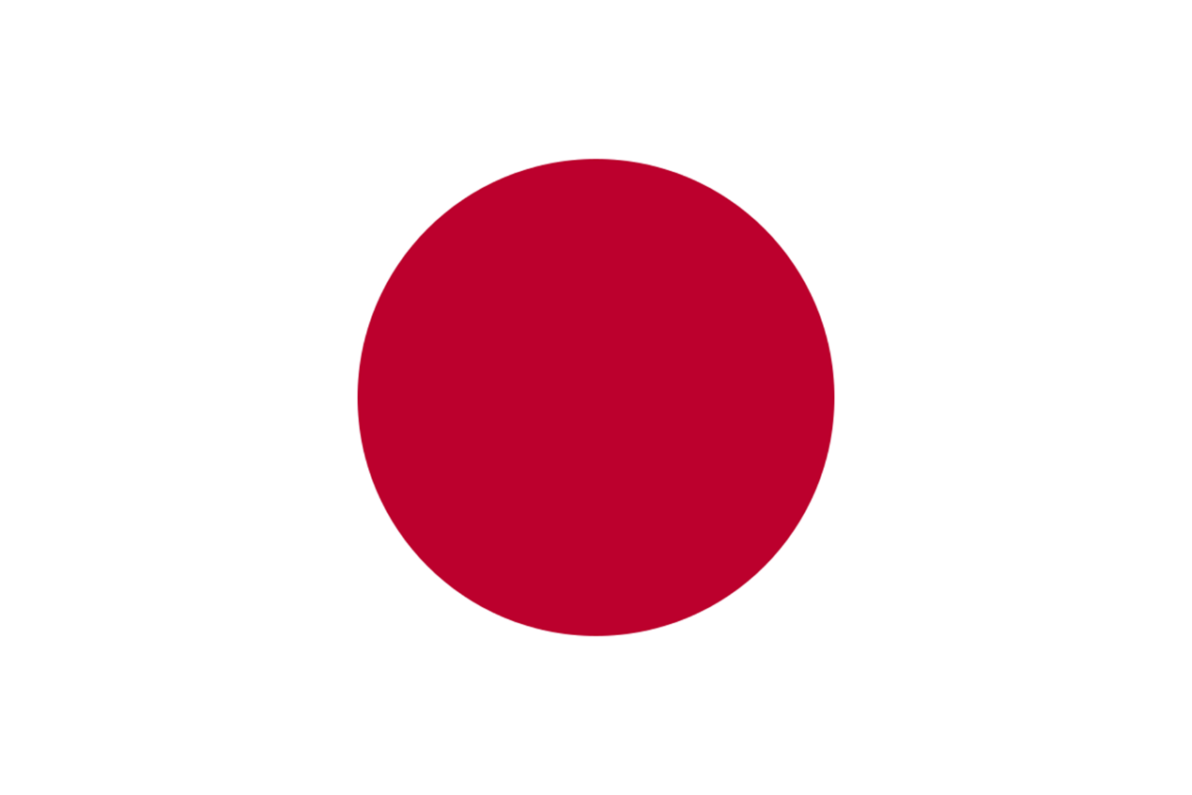
- 請問象徵該國的圖形或實物還有哪些？請列舉並寫出其象徵意義
- 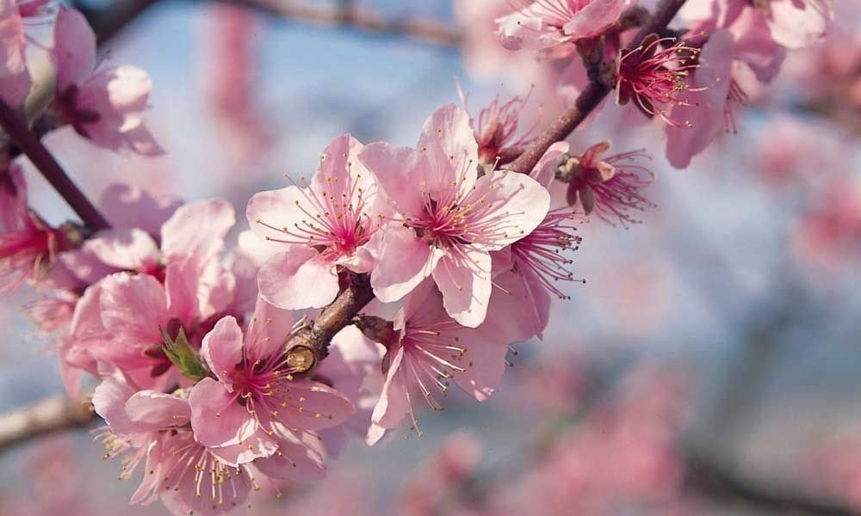櫻花櫻花是最受日本人喜愛的花種，白雪似的櫻花，象徵日本武士道絢爛而短暫的美學。 日本語中，“櫻時”就是指櫻花盛開的時節，也就是春天。 ... 櫻花不但是花卉，某程度上日本人追求的民族精神，跟櫻花短暫的綻放生命可說是不謀而合。

